**首页、卡种中心展示优化需求**

1. 需求背景
2. 兴业银行4月起仅剩首刷链接，首刷达标金额15元目前无处展示，同时很重要的办卡须知内容必须点击才能查看，需修改展示方式，更方便拓客查看；另办卡须知中内容涉及结算等内容，需在申请人端屏蔽
3. 结算金额带小数时可能出现奖励部分换行，调整设计
4. 需求范围
5. 推客端页面、申请人端页面
6. 趣伴卡控台
7. 需求内容
8. 卡种中心推广须知展示优化

进入卡种中心后默认展示推广须知（原办卡须知）3行文本内容，用户可点击查看更多展开全部内容，展开后点击收起可恢复

在申请人端，屏蔽推广须知内容展示

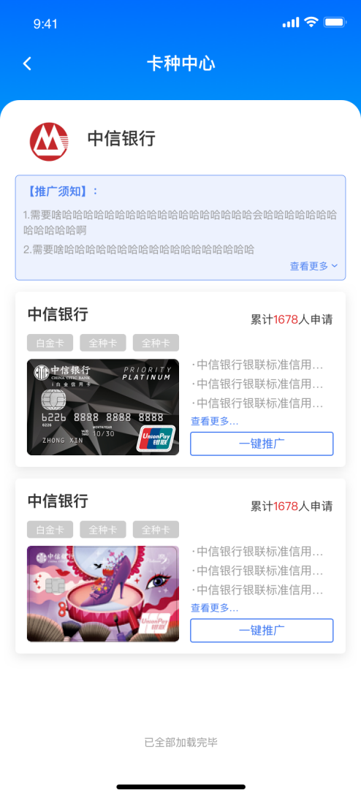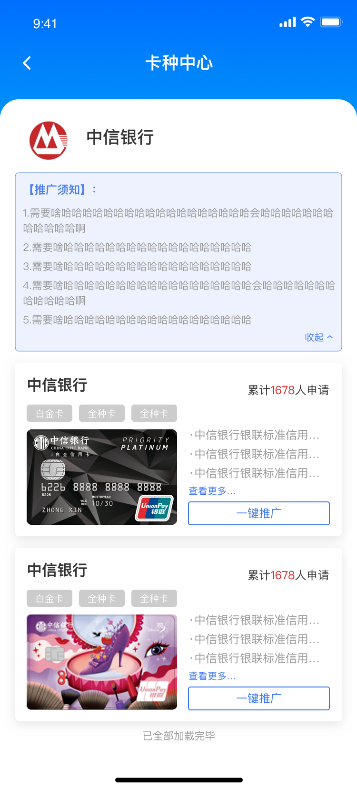

1. 首页调整红色奖金区域条目宽度，以容纳带小数后的奖励金额

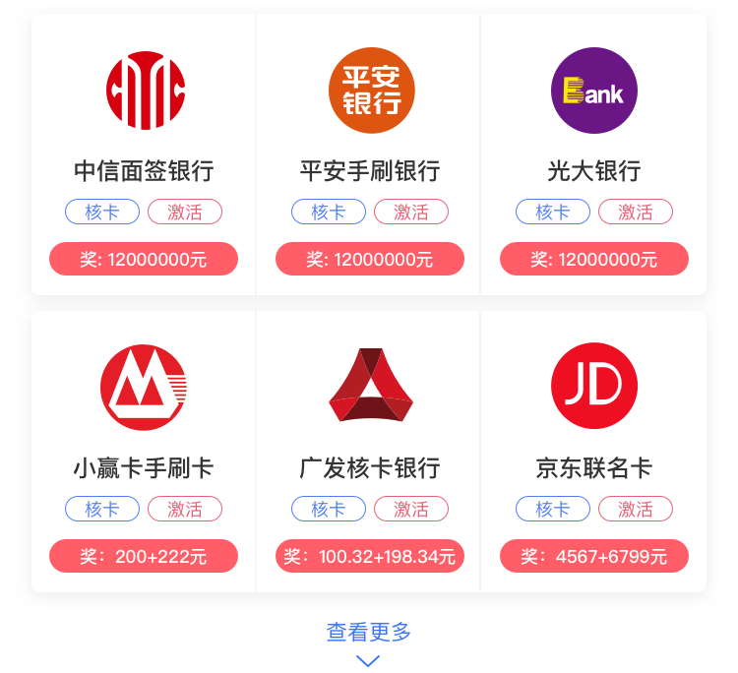

以上需求设计图已上传至蓝湖